Мы – опять победители!
17 мая 2013 года на территории Республиканского детского эколого-биологического центра проводился Республиканский конкурс юных экологов.
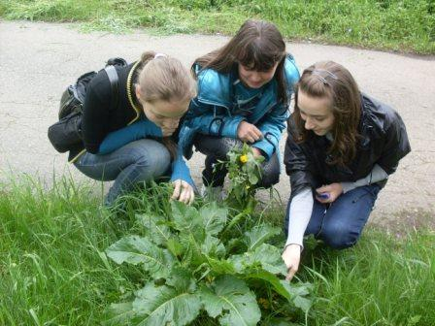
Конкурс состоял из двух туров – теоретического (определение уровня знаний по ботанике, зоологии, почвоведению, гидробиологии) и практического (проведение самостоятельных экологических исследований, определение растений и животных при помощи определителей).
Нашу школу представляла команда из четырех человек:
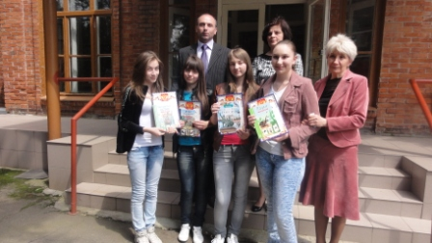
Григорьева Елена -11в
Головинова Елена-11б
Оганесян Амалия-11в
Черчесова Кристина-11б
По сумме баллов, набранных на теоретическом и практическом турах. Наша команда заняла 2-е место. Девочкам были вручены грамоты и памятные призы. Грамотой была отмечена наша школа за высокий уровень подготовки обучающихся к конкурсу.

